 |  | PRÓ-REITORIA DE GESTÃO DE PESSOAS - PROGEP
PROCEDIMENTO OPERACIONAL PADRÃO |  |  | POP | Nº
Ministério da Educação  Universidade Federal dos Vales do Jequitinhonha e Mucuri – UFVJM  Pró-Reitoria de Gestão de Pessoas  Diretoria de Administração de Pessoal  Divisão de Cadastros |  |  | Versão Nº
 |  |  | Data de Aprovação
 |  |  | Data de Publicação
 |  |  | Data da última revisão
Elaborador por | Rogéria Joselita Oliveira Soares |  | Data da elaboração | 23/08/2016
Gestor | Sônia Maria Araújo ou Juliano Aparecido de Souza
Título | Requerimento de Auxílio Natalidade.

- Descrição
Benefício concedido ao servidor por motivo de nascimento de filho.
- Objetivos
São objetivos do Auxílio Natalidade:
- Conceder auxílio financeiro ao servidor por ocasião de nascimento de filho.
- Público Alvo
Servidores técnico-administrativos e docentes da Universidade Federal dos Vales do Jequitinhonha e Mucuri.

- Pré-requisitos
Servidor deverá apresentar à Divisão de Cadastros/PROGEP, Requerimento de Auxílio Natalidade anexo ao qual deverá vir cópia dos documentos, a saber:
FILHO: Certidão de Nascimento e CPF.

- Responsáveis
Rogéria Joselita Oliveira Soares, assistente em administração, Divisão de Cadastros da Diretoria de Administração de Pessoal da PROGEP.

- Atividades
N° | Atividade / Descrição | Responsável | Prazo de Execução
01 | Receber o Requerimento para Solicitação do Auxílio Natalidade, disponível no Manual do Servidor, devidamente preenchido com, nome o servidor, número do SIAPE, cargo, lotação, juntamente com cópia dos documentos conforme descrito no ítem 4. | Divisão de Cadastros | No momento do recebimento do requerimento de solicitação do Auxílio Natalidade.
02 | Se o servidor não estiver de porte do Requerimento, o mesmo poderá ser preenchido no momento em que comparecer à Divisão de Cadastros para requerer o Auxílio Natalidade. Auxiliar o servidor no preenchimento do formulário | Divisão de Cadastros | No momento do recebimento do requerimento de solicitação do Auxílio Natalidade.
03 | Conferir os dados lançados no formulário juntamente com a cópia dos documentos apresentados. | Divisão de Cadastros | No momento do recebimento do requerimento de solicitação do Auxílio Natalidade.
05 | Proceder à inclusão dos dados no sistema de cadastros. | Divisão de Cadastros | Observar cronograma da Folha de Pagamento do mês em exercício.
06 | Apor no verso do formulário, confirmação de inclusão dos dados, assinatura e data. | Divisão de Cadastros | Imediatamente após o lançamento dos dados no sistema.
07 | Encaminhar o Requerimento à Divisão de Pagamento para efetuar os devidos lançamentos no sistema de cadastros/pagamento. Anexar Ficha Financeira comprobatória da inclusão do pagamento. | Divisão de Cadastros | Imediatamente após o lançamento dos dados no sistema.
08 | Receber da Divisão de Pagamentos, o formulário de solicitação do Auxílio Natalidade com a Ficha Financeira anexa, e mantê-lo sob guarda até a data de homologação da folha de pagamento. | Divisão de Cadastros | Imediatamente após o lançamento dos dados no sistema.
09 | Por ocasião da homologação da folha de pagamento, conferir os dados lançados e/ou proceder às eventuais correções. | Divisão de Cadastros | Observar cronograma da Folha de Pagamento do mês em exercício.
10 | Protocolar formulário para o Setor de Arquivo, para inclusão do mesmo na Pasta Funcional (AFD?). | Divisão de Cadastros | Após o fechamento da folha de pagamento do mês em exercício.

- Lista de contatos para realização da ação
Nome |  | voip | celular | E-mail:
Divisão de Cadastros | 8173 | (38) xxxxxx |  | cadastro.progep@ufvjm.edu.br

- Definições / Legenda
AFD – Assentamento Funcional Digital.
CPF – Cadastro de Pessoa Física.
PROGEP – Pró-reitoria de Gestão de Pessoas.
SIAPE – Sistema Integrado de Administração de Recursos Humanos.

- Material de suporte
Colocar os materiais que devem ser conhecidos do leitor para execução do processo:
Lei 8.112 de 11 de dezembro de 1990.
Manual do Servidor – http://www.ufvjm.edu.br/rh/index.php?option=com_content&view=article&id=1621&Itemid=49

- Fluxograma do processo
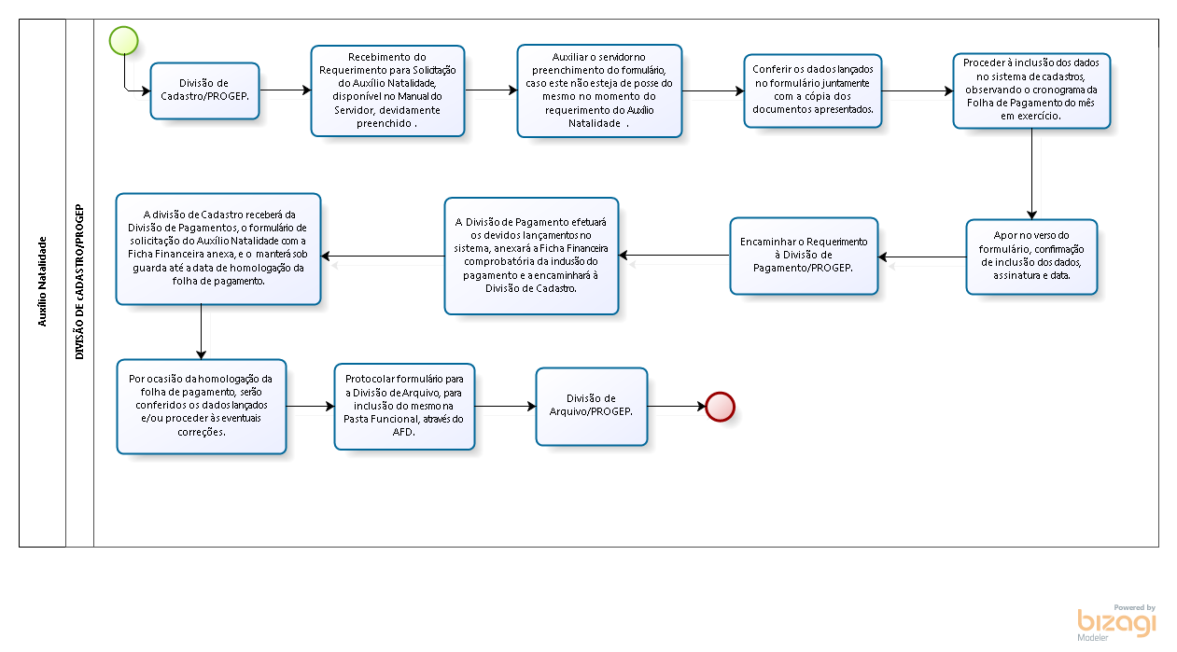

- Elaboração, aprovação, publicação, revisão
Atividade | Data | Nome | Função
Data da elaboração | 23/05/2017 | Rogéria Joselita Oliveira Soares | Assistente em Administração
Data da aprovação
Data da publicação
Data da revisão

- Histórico de revisões
Versão |  | Data | Descrição das mudanças
Requisitado por:

